**1. Что такое распространение события - event propagation?**<https://www.youtube.com/watch?v=Qm-5u8e4Ct0&ab_channel=%D0%92%D0%B0%D1%81%D0%B8%D0%BB%D0%B8%D0%B9%D0%9C%D1%83%D1%80%D0%B0%D0%B2%D1%8C%D0%B5%D0%B2>.  
  
Event Target – Целевой элемент, то есть то, на чём произошло событие.  
Event CurrentTarget – Элемент, на который повешен обработчик события.  
  
Когда какое-либо событие происходит в элементе DOM, оно на самом деле происходит не только в нем. Событие «распространяется» от объекта Window до вызвавшего его элемента (event.target).  
  
Фаза погружения (событие опускается до цели события от Window до всех ее предков).  
Целевая фаза (событие достигло целевого элемента).  
Фаза всплытия (Поднятие от event.target до Window).  
  
**2. Что такое всплытие события?**События «всплывают» от внутреннего элемента вверх через родителей.  
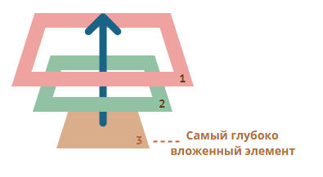

**3. Что такое погружение события?**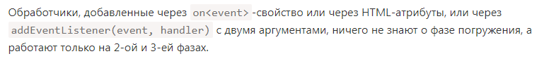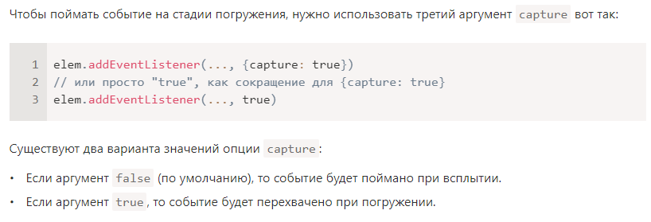

**4. В чем разница между методами event.preventDefault() и event.stopPropagation()?**Прекращение всплытия и погружения – event.stopPropogation().  
Отмена дефолтного поведения элемента – event.preventDefault().  
  
  
**5. Что такое поднятие(Hoisting)?**Поднятие – получать доступ к переменным и функциям.  
function declaration, var.  
  
Поднятие — это термин, описывающий подъем переменной или функции в глобальную или функциональную области видимости.